

**<Име на отбора>Отбор „Буровци“**

**<Училище, ментори>**

**ПГСУАУ „Атанас Буров“ гр.Силистра**

**Гюлсевин Хамди, Илка Лазарова**

**<Снимка>**

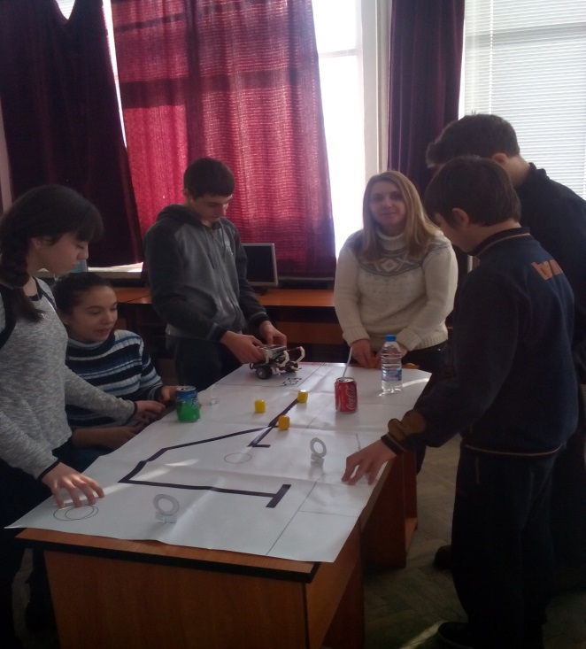

<Списък на участниците - име, фамилия, възраст >

Валентин Черковналиев 14 г.

Марио Бошнаков 14г.

Кристиан Енчев 14г.

Боряна Николова 15г.

Йоана Георгиева 15г.

<Интересни факти за отбора – забавна случка, която е станала при работата ви, как сте се запознали и формирали, друго интересно отборно преживяване>

В нашия отбор сме ученици от два класа 8а и 9б и сме от една и съща специалност „Икономическа информатика“. Чакаме с нетърпение да свършат часовете в училище, за да се съберем отбора и заедно с нашите ментори да поставяме задачи на Кико.

<Robot Design - Информация за робота – име, как го сглобихте, какво изпробвахте преди да изберете този дизайн, как се справя с първите мисии>

Името на нашия робот е Кико. Първоначално изпробвахме няколко дизайна, но накрая решихме да го сглобим така, както е в сегашния си вид. Кико се старае да изпълни нашите указания. Не успяхме да се справим много добре с първите мисии, защото все още не познаваме добре софтуера, късно получихме всички указания и бяхме няколко дена във дървена ваканция.

<Project Info – коя тема избрахте за проекта си и защо, споделете нещо интересно, което сте научили при избора на този проблем (отделно е описанието, тук само темата и защо я избрахте)>

Темата и задачите са поставени от Вас и тя е „Чистене на боклука“. Тази тема ни харесва, защото е актуална и нашият робот Кико би могъл да изпълнява поставените задачи.

<Core values – какво представляват за вас тези ценности, как си представяте един отбор, който ги притежава, какво точно прави, как например адресирате проблемите и различията в мненията>

Когато някой от отбора предложи да изпробваме нещо ново, първо обсъждаме и вземаме решение да изпробваме или отхвърляме предложението.